Felix
(in der Vorlesung, aber nicht auf den Folien:)
Kaiserschnitte werden heute nicht mehr ohne Indikation (ohne Notwendigkeit) gemacht, da beim Pressen durch den Geburtskanal das Fruchtwasser aus der Lunge des Kindes gepresst wird, was letztendlich zu besserer Atmung führt. Allgemein wurden Kinder durch spontane Geburten (normal durch Wehen usw.) gesünder geboren.
Dr. med. Haen

Genitalorgane – (Pathologie)

Praenatale diagnostische Eingriffe
Die folgenden Verfahren werden generell wenn in dieser Reihenfolge im Verlauf der Schwangerschaft durchgeführt.

Ultraschall-Frühdiagnostik (Ersttrimester-Screening)
Ultraschallbild und Blutentnahme bei der Mutter.
Ziel: Risikokalkulation Chromosomenstörung (individuelle Berechnung aufgrund Parametern wie Alter der Mutter, balancierte Chromosomenstörungen der Eltern, usw.)
Weitere Hinweise auf eine Chromosomenstörung sind die Nackentransparenz oder ein wenig entwickeltes Nasenbein.
Nackentransparenz:
verstärkte Flüssigkeits-ansammlung des Föten im Nackenbereich, ist aber auch Hinweis auf andere Krankheiten wie Herzfehler
Zeitpunkt: 12. Bis 14. SSW

Chorionic villus sampling (CVS)
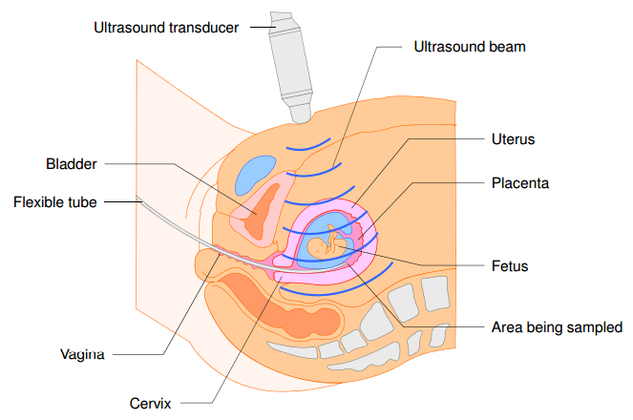
Eine flexible Röhre wird durch die Cervix eingeführt, mit Ultraschall als Hilfe. Durch leichtes Ansaugen wird ein kleines Stück Placenta entnommen. Stattdessen kann auch eine Nadel durch die Bauchdecke eingeführt werden.
Transabdominell:
Durch die Bauchdecke

Amniocentesis (AC)
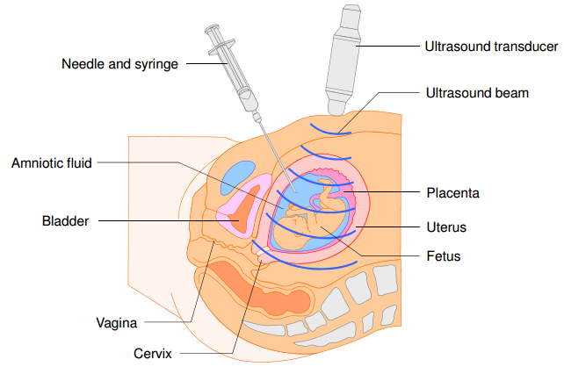
Mithilfe von Ultraschall wird eine Nadel in die Fruchtwasserblase eingeführt. Mit einer Spritze wird ein wenig Fruchtwasser entnommen.

Chordocentese (Nabelschnurpunktion)
Entnahme von fetalem Blut.
Ziel: Blutgruppenbestimmungen, Antikörpernachweise, Infektionsnachweise, Erythrocyten- und Leukocytenzahlbestimmungen, Untersuchung der Chromosomen
Wird ab der 18. SSW durchgeführt

Implantationsanomalien

Implantation am falschen Ort (außerhalb des Uterus)

Ektope Schwangerschaft (Extrauteringravidität)
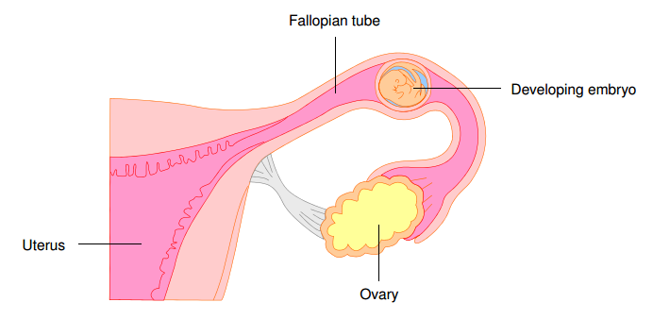
Implantation der Blastocyste im Eileiter (90% der Fälle), Ovar oder in der freien Bauchhöhle
Ursache ist meist ein behinderter Transport durch die Tube
Symptome: einseitige Bauchschmerzen ab der 5. SSW, intensiver Schmerz mit akutem Abdomen, Blutungen, Schock
Eine Einnistung in der Tube kann zur Ruptur dessen und damit zu inneren Blutungen führen.

Implantation am falschen Ort (innerhalb des Uterus)

Placenta praevia (Placentasitz am falschen Ort)
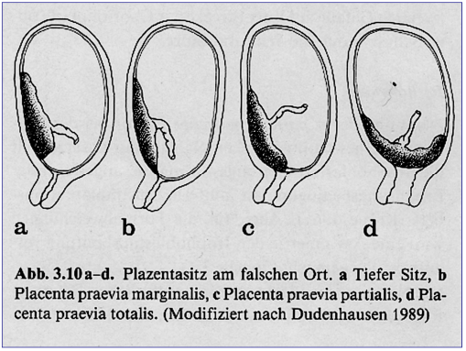
Marginal: berührt den Eingang der Cervix gerade.
Partial: Teilweise verdeckt
Total: Verdeckt die Öffnung komplett
Führt zu Komplikationen bei der Geburt, besonders bei komplettem Verschluss des Geburtskanals.

Implantation in falscher (überstarker) Tiefe
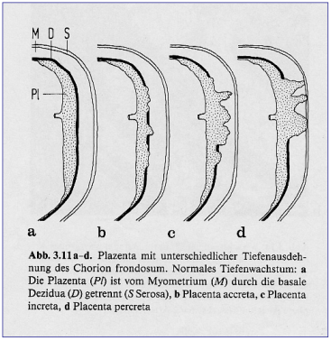
Bei zu tiefer Implantation wächst die Placenta in die Muskulatur des Uterus hinein (oder sogar hindurch). Bei der Geburt kann sie sich nicht ablösen.

Placentaabriss
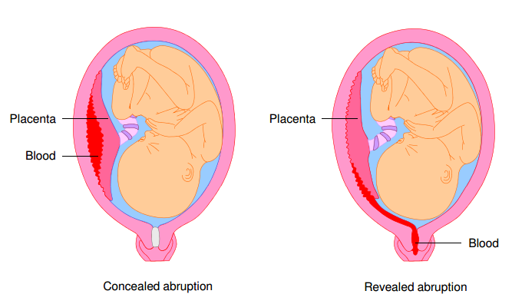
Die Placenta löst sich vor der Geburt von der Wand des Uterus. Bei einem offenen Abriss kommt es zu einer Blutung durch die Vagina, ein verschlossener Abriss hat dagegen keine offensichtlichen Erkennungsmerkmale.

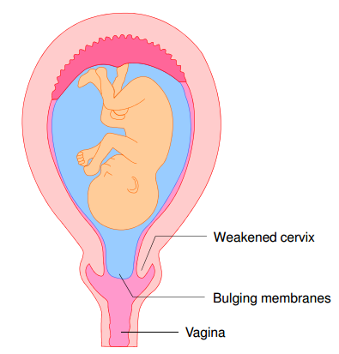
Cervixinkompetenz
Bei einem zu schwachen Cervixverschluss kann sich diese während der Schwangerschaft öffnen. Die Fruchtblase tritt teilweise aus dem Uterus. Führt oft zu Fehlgeburt.

Placenta
- Grenzorgan zwischen zwei Individuen
- Organ aus kindlichem Gewebe
- Placentazotten werden umspült von mütterlichen Blut
- Kein Blutaustausch (Blut der Mutter fließt durch Placenta und dann wieder zurück)
Funktion:
- Respiratorisch
- Nutritiv
- Exkretorisch
- Hormonal
- Immunologische Barriere (sonst würde Mutter „fremdes“ Gewebe abstoßen)

